劳动备课组活动记录
主 题 | 凉拌黄瓜磨课
内 容 | 凉拌黄瓜磨课 | 主讲人 | 莫玉娟
时 间 | 11.17 | 地 点 | 中办、六2
参  加  人  员 | 梁伊丽、张燕、缪小燕、周燕芬、  顾晓萱、许佳宁、庄雅淇、沈艳、莫玉娟、徐慧、顾思念、戴丽琼、高玉莲、徐倩、周见宇、陈城、王小娟
活  动  过  程 | 莫玉娟：“凉拌黄瓜”是小学劳动教材六年级上册教材《营养与烹饪》单元中的学习内容。这是一堂以“模仿——操作”为主要形式的课，无论是基本知识与技能的介绍，还是从理论到实践的阐述都比较简单。教学中应立足于“做学结合，边做边学，边学边做”，充分体现劳动实践课的课堂特点。  周见宇：凉拌黄瓜的制作过程也很简单。首先，将黄瓜去皮洗净后切成细条然后加入适量的盐搅拌均匀腌制十分钟左右，使其变软变嫩。接着将蒜和姜剁碎后加入黄瓜中拌匀，再加入适量的醋、糖、酱油和香油，搅拌均匀即可食用。在教学中，我觉得应该注重制作过程的细节，例如黄瓜切条的大小和均匀度、调料的比例和均匀度等等。  徐倩：是的，我很赞同，同时，凉拌黄瓜也要注重口感的调整，这个需要学生研究好腌制的时间和盐的用量，这还是有挑战的。  许佳宁：利用木耳、花生米等配菜可以增加黄瓜的风味，这节课来看，只有少数学生注意到了这一点。  张燕：总的来说，凉拌黄瓜是一道简单易做、口感清爽的菜品，无论是在家中还是在餐馆中，都是备受欢迎的一道开胃菜。在教学中，无论是材料的选择和准备、制作过程的细节、口感的调整、食用方法的注意事项等这些小细节，我们可以用小锦囊的形式提供给学生，以保证最佳的制作效果和食用体验。  莫玉娟：我再补充一点，这堂课学生们的劳动井然有序，大家分工明确，小组长组织有序，非常难能可贵。  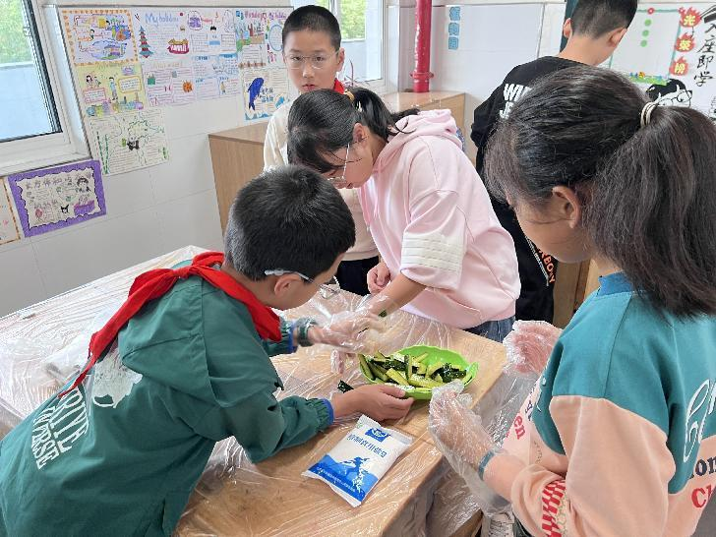  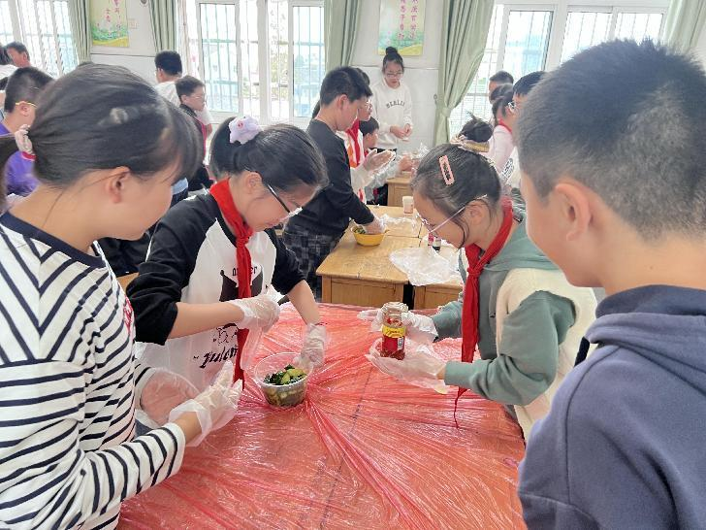
备注：每次活动结束后，教研组长、备课组长及时收齐所有资料。

